Магнитное поле

Прочитать, сделать краткий конспект!

Основные характеристики магнитного поля

Магнитные цепи
Магнитное поле представляет собой особую форму материи которая проявляется через механическое взаимодействие токов и через возникновение ЭДС в проводниках движущихся в этом поле. Оно обнаруживается вокруг движущихся электрических зарядов, следовательно и вокруг проводника с током.

Графическое изображение магнитного поля
Графически магнитное поле изображают магнитными силовыми линиями, которые проводят так, чтобы направление силовой линии в каждой точке поля совпадало с направлением сил поля; магнитные силовые линии всегда являются непрерывными и замкнутыми.
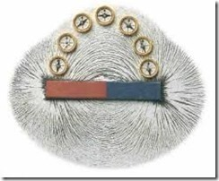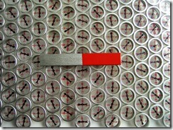
Для того что бы определить направление магнитного поля можно воспользоваться магнитной стрелкой, или правилом буравчика.
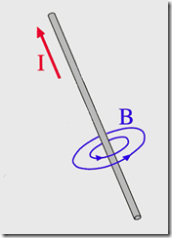Правило буравчика

Основные характеристики магнитного поля
Магнитная индукция B — это векторная величина определяющая силу действующую на заряженную частицу со стороны магнитного поля. Измеряется в теслах Тл.
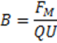
B = Ф/S
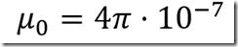 магнитная постоянная.
µ — относительная магнитная проницаемость — табличная величина (для вакуума = 1)
Магнитный поток Ф — скалярная физическая величина числено равная произведению магнитной индукции на площадь поверхности ограниченной замкнутым контуром. Измеряется в веберах Вб.
